Caroline Suné « Dans le sport, il faut être humble et travailler dur. »
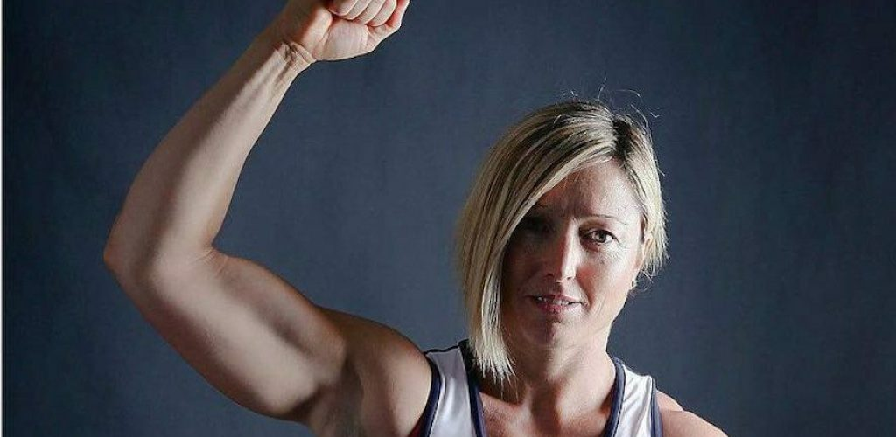
Elle a pratiqué le hand à haut niveau, le rugby aussi, avant de s’orienter vers la force athlétique. Caroline Suné, adjointe aux sports à la mairie de Frontignan, est également, depuis 2021, manageuse des Bleues de moins de 20 ans en rugby. Une double casquette de pratiquante et d’encadrante pour cette militante, très engagée dans la promotion du sport féminin.

Par Sophie Danger
σ Publié le 12 septembre 2022 à 17h30
Avec ton frère et ta sœur, vous avez été initiés très tôt au sport par votre père, Albert, un ancien joueur de l’USAP. Par quoi a-t-elle commencé cette initiation, par le rugby ?
Non, le rugby, j’y suis venue plus tard. Petite, je débordais d’énergie et il me fallait pratiquer une activité sportive.
J’ai commencé par la gymnastique et puis, au bout d’une ou deux séances, mes parents ont bien compris que ce n’était pas fait pour moi et ce d’autant plus que les autres en avaient marre parce que je faisais des roulades partout.
Après ça, j’ai commencé le hand. Je devais avoir 5-6 ans. Un peu plus tard, il y a eu le rugby et j’ai pratiqué les deux disciplines en même temps, plus la guitare même si ce n’est pas du sport.
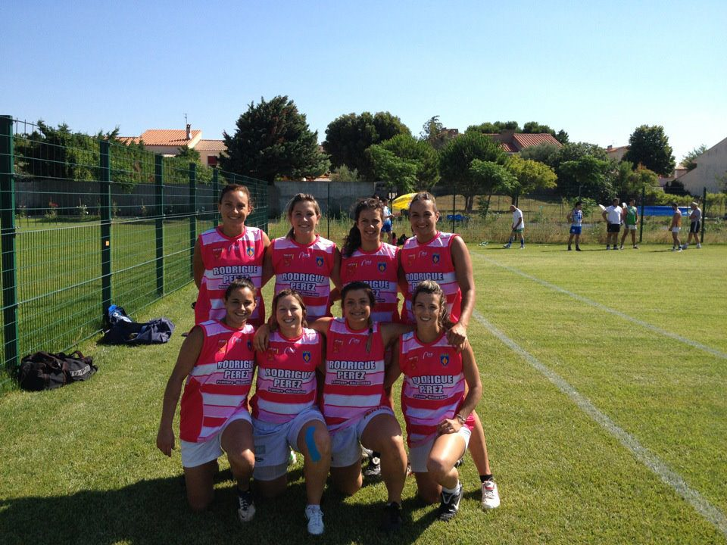
Tu étais en club ?
Oui, j’ai commencé le handball à Frontignan et l’un de mes premiers coachs a été Branco Karabatic, ancien handballeur international et papa de Nikola et de Luka.
Il venait d’ex Yougoslavie, avait été accueilli à Frontignan et embauché comme éducateur avec, pour partie, une mise à disposition pour le club. Il s’occupait, entre autres, des petites catégories et je pense qu’il a fait beaucoup de passionnés.
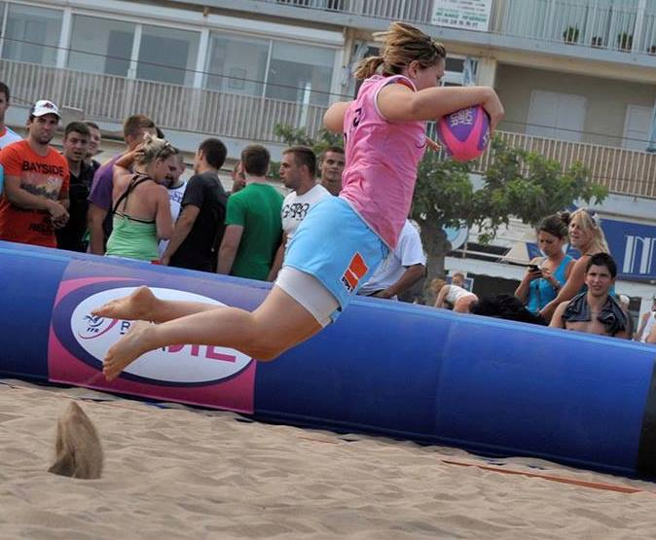
Qu’est-ce qui t’a séduite dans ces disciplines collectives ? L’esprit d’équipe, le partage ?
Oui, je crois que c’était quelque chose d’important pour moi. Dans les sports collectifs –mais je le vois aussi dans le powerlifting (force athlétique, Ndlr)-, on a besoin de l’autre pour performer. Sans celui qui est à côté nous, on n’est rien.
Dans le hand, dans le rugby, on joue des matches toutes les semaines. Il peut nous arriver de contre-performer, mais l’idée est de se dire que ça peut arriver et que l’on est entourés par des personnes qui vont nous soutenir.
C’est ce soutien mutuel qui, pour moi, faisait la force de ces sports. On apprend les uns des autres, on a besoin les uns des autres.
On apprend aussi l’humilité : on peut être au top aujourd’hui et tout en bas le lendemain, il faut être humble et travailler dur.
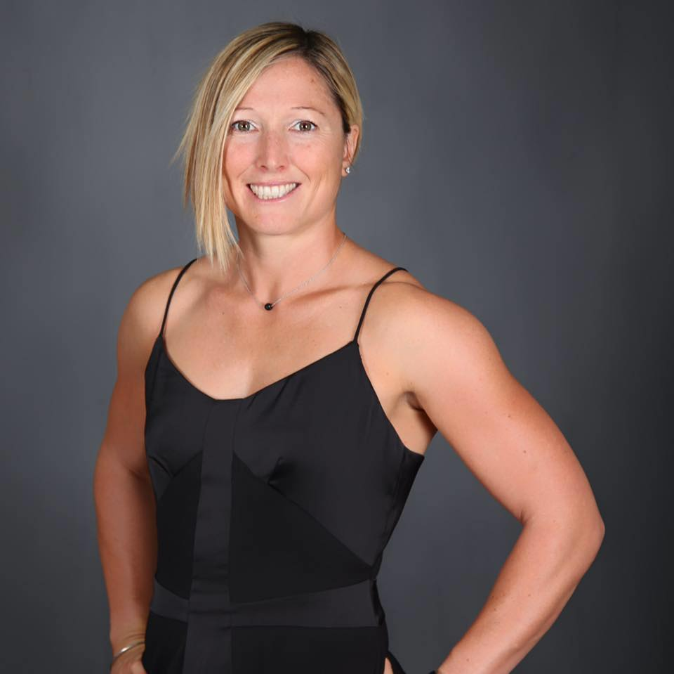
Hand et rugby vont rythmer ton quotidien de jeune fille jusqu’à ce que tu sois obligée de faire un choix. C’est le hand qui va l’emporter et tu vas rentrer au pôle espoir de Nîmes. Qu’est-ce qui a motivé ce choix ?
Il y a quinze ans de cela, c’est une époque pourtant pas si lointaine, il n’y avait pas de pôle espoirs filles en rugby. Il y avait l’école de rugby et après, c’était les séniors mais il fallait avoir 18 ans. Ça m’a un peu arrêtée.
En sortant du collège, j’ai tenté le pôle espoirs handball et j’ai été prise à Nîmes. J’aurais pu poursuivre le rugby en loisir mais la notion de performance était importante pour moi.
Tu l’as vécu comment le fait de ne pas pouvoir poursuivre en pôle espoirs rugby, faute de structures ? Comme une injustice ?
Non, je ne l’ai pas vécu comme ça car, à ce moment-là, je savais que, quoi qu’il arrive, je ne pouvais pas continuer à pratiquer et le hand et le rugby.
À l’époque, le handball était beaucoup plus en avance en ce qui concerne le développement du sport féminin même si, depuis, le rugby a repris sa place.
J’ai donc arrêté le rugby et je n’ai repris que lors de ma troisième année d’UFR STAP quand j’ai eu un cycle rugby et que mon professeur m’a dit qu’il fallait que j’en fasse. C’était en pleine saison.
J’ai repris ma licence en janvier 2006 ou 2007. Les entraînements se déroulaient à Montpellier or, j’avais aussi mes entraînements de handball.
Finalement, je suis allée à Toulouges car ils m’ont proposé des facilités. Au bout de six mois, nous avons été sacrées championnes de France.
Par la suite, j’ai arrêté le hand pour me consacrer au rugby et j’ai rejoint Montpellier.
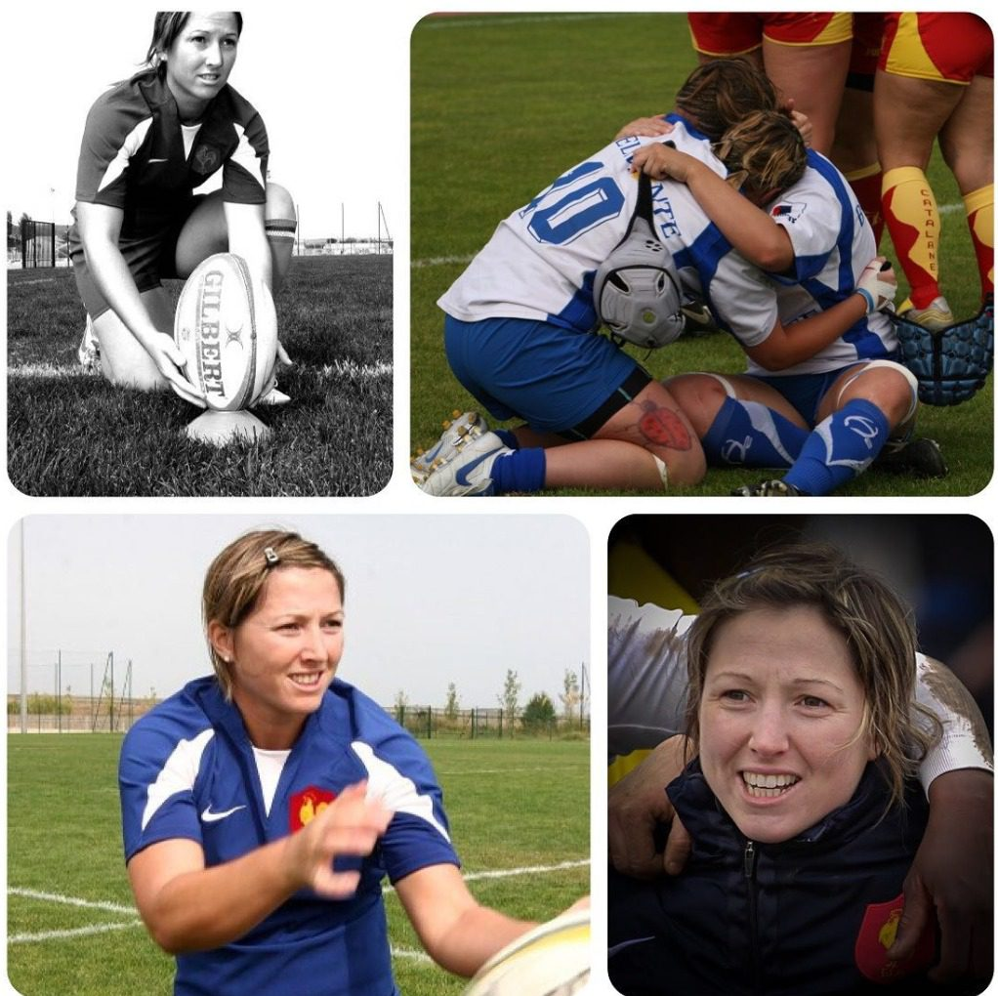
En hand, tu t’es construit, en quelques années, un joli palmarès. En 2003, tu termines sur le podium des France en -de 18 ans, l’année suivante tu es championne de France N2 avec le HBC Nîmes. Tu as également été appelée en équipe de France. Pourquoi ne pas avoir poursuivi dans cette voie ?
Je n’ai pas fait l’équipe de France, mais les stages équipe de France jeunes et c’est ce qui va d’ailleurs changer mon parcours de vie.
J’ai 16 ans à ce moment-là, on me voit déjà en première division à Nîmes, je participe à ces stages équipe de France et, à la fin de l’année, lors d’un tournoi, je fais une mauvaise réception et je me fais mal au genou.
On me dit que c’est le ménisque et, alors que je vais me faire opérer, on m’explique que j’ai aussi les croisés. Les trois semaines de convalescence prévues se changent en quasiment huit-neuf mois d’absence et je passe alors du statut d’espoir de la discipline à rien du tout !
Je n’ai pas eu d’appels, rien… J’ai encore de l’émotion quand j’en parle, heureusement que ma famille était avec moi. Depuis lors, j’ai toujours fait passer ma vie étudiante, ma vie professionnelle avant ma vie sportive parce que, même si on est dans le haut niveau, on reste des amateurs.
Les gens pensent que l’on gagne de l’argent mais c’est faux ! On pratique à haut niveau, on s’entraîne comme les sportifs de haut niveau mais on est des amateurs avec pas ou peu d’aide de la part du ministère des Sports, des régions… Tout cela demande beaucoup de sacrifices.
Cette expérience malheureuse ne t’a pas refroidie lorsque tu t’es relancée dans le rugby ?
Non, car le sport n’était plus ma priorité. Depuis ma blessure, je donne ce que je peux donner.
En rugby, au bout de six mois, je suis championne de France ; l’été suivant, je suis prise aux Monde universitaires à 7 et ça s’enchaîne, mais j’ai toujours poursuivi mon parcours professionnel à côté.
Parfois, les deux se croisent : j’ai fait ma première année de Master en Angleterre pour pouvoir jouer au rugby, par exemple. J’essaie d’allier l’un et l’autre.
Là encore, tu vas te construire un beau palmarès : championne de France avec l’USAT en 2006, il y aura aussi trois titres avec Montpellier (2007, 2014, 2016), deux avec l’USAP (2010, 2011), un en Angleterre avec le Richmond FC et l’équipe de France fait également appel à toi. Comment s’est passé ce parcours en bleu ?
Mon parcours en équipe de France a débuté avec la Coupe du monde de rugby à 7 universitaire.
Au total, j’ai pris part à deux Coupes du monde universitaires. Par la suite, il y a eu France A, l’équipe était entraînée, à l’époque, par Gérald Bastide, aujourd’hui entraîneur de l’USAP chez les garçons.
France A, c’était en quelque sorte la réserve de France et, sur certains tournois, il arrivait que l’on mélange des filles de France A avec des filles de France pour voir ce que ça donnait.
Avec cette équipe de France, j’ai beaucoup de souvenirs, notamment celui d’une Coupe d’Europe à Madrid que l’on avait perdue contre les Anglaises, nos bêtes noires.
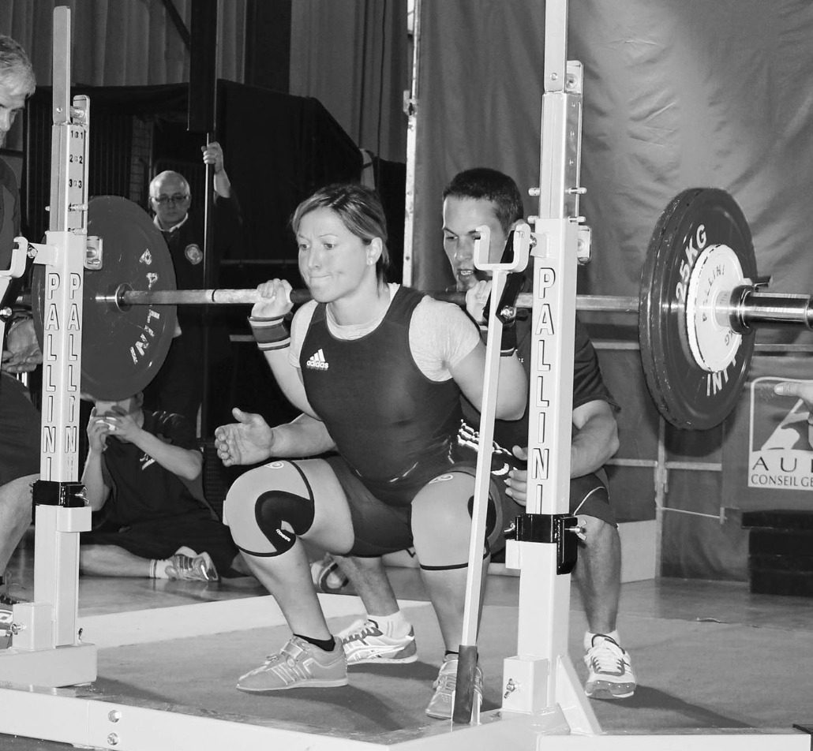
Il va y avoir une nouvelle bascule dans ton parcours sportif lorsque tu décides de t’engager sur la voie de la force athlétique. Comment ça s’est fait ?
La saison avant que je ne décroche le titre avec les filles à Montpellier, je n’avais plus de licence. J’avais réussi mon concours de professorat de sport et on m’avait alors dit qu’il allait falloir que j’arrête le rugby.
J’avais 25 ans et, effectivement, mes déplacements ne me permettaient pas de m’entraîner comme je le souhaitais. Même si je ne pouvais pas continuer à jouer, je m’entraînais toujours et, pour cela, j’allais à la salle parce que c’est ouvert sur une grande amplitude horaire et qu’il y en a partout en France.
Je reprends finalement le rugby en 2014. Je suis alors à Montpellier avec mes amies Gaëlle Mignot, Élodie Portaries et Jennifer Troncy. Nous n’avions jamais été championnes de France ensemble et nous avons fait un pari fou : je reviens et on décroche le titre ensemble ! C’est quelque chose qui, généralement, n’arrive que dans les films mais c’est ce qui s’est passé !
Quoi qu’il en soit, c’est en m’entraînant à la salle qu’une personne est venue me proposer d’essayer la force. Au début, j’ai dit : « Jamais de la vie » et puis j’ai eu des résultats en peu de temps et ça, ça pousse à continuer.
J’ai aussi trouvé avec la force la discipline qui convenait le mieux à mon genou cassé. Depuis six ans maintenant, je suis sportive de haut niveau et en équipe de France, j’ai participé à des Championnats d’Europe, des Championnats du monde, la Arnold Classic.
World Women’s Classic, 2021… ©International Powerlifting Federation and the European Powerlifting Federation
Ce corps blessé, douloureux, tu n’as cessé – et tu continues encore – de le mettre à l’épreuve, au défi…
Oui, mais plus je vieillis, plus j’en veux aux personnes qui nous ont accompagnées ou plutôt, qui ne nous ont pas accompagnées, à ceux qui devaient s’occuper de nous.
On m’a souvent fait jouer blessée parce que, quand on est jeune, on est insouciant, on a mal mais on s’en fiche, on joue. Je me suis esquintée le corps, il y a le genou mais pas que ça.
Désormais, dans mon parcours de manager, d’entraîneure, je suis très attentive à la relation avec le médical. Ce sont eux qui choisissent et je leur mets zéro pression.
Moi, j’aurais aimé qu’on nous protège, qu’on me dise : « Tu vas jouer, mais tu ne seras pas à 100 % » ou « Tu seras peut-être plus performante que d’autres, mais tu vas te faire encore plus mal ».
J’arrive maintenant à un âge où j’ai vraiment mal tant et si bien que j’ai dû récemment couper avec le sport, je n’en pouvais plus, notamment physiquement.
Je sais aussi que je vais devoir pratiquer une activité physique toute ma vie sinon mes douleurs seront pires.
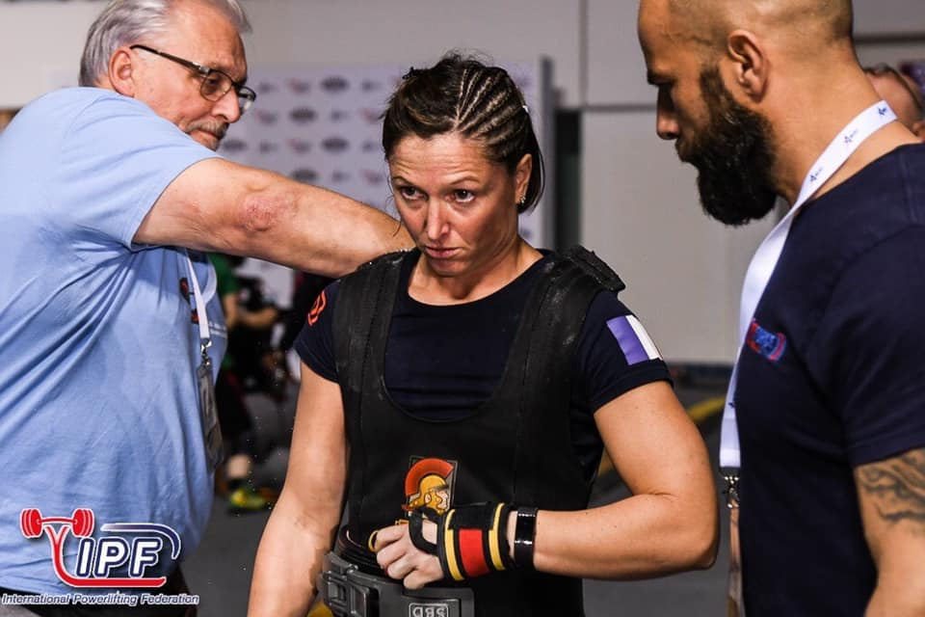
©IPF
Ça vaut aussi pour la force athlétique ou ça concerne principalement ton expérience des sports d’équipe ?
En force athlétique, ils s’en fichent : s’ils ne nous sélectionnent pas nous, ils en sélectionnent une autre, c’est la loi du moins faible.
Il m’est arrivé, parfois, de faire des mauvais choix en allant à des championnats alors que je sentais que je n’en étais pas capable physiquement ou mentalement. Ceci étant, je n’ai pas eu de blessure en force, ce sont mes antécédents qui font que parfois, je n’arrive pas à lifter avec mon genou, que ma cheville se bloque.
La force est une discipline que j’ai commencée très tard. Est-ce qu’il peut y avoir les mêmes conséquences sur quelqu’un qui a commencé très jeune ? Je ne sais pas.
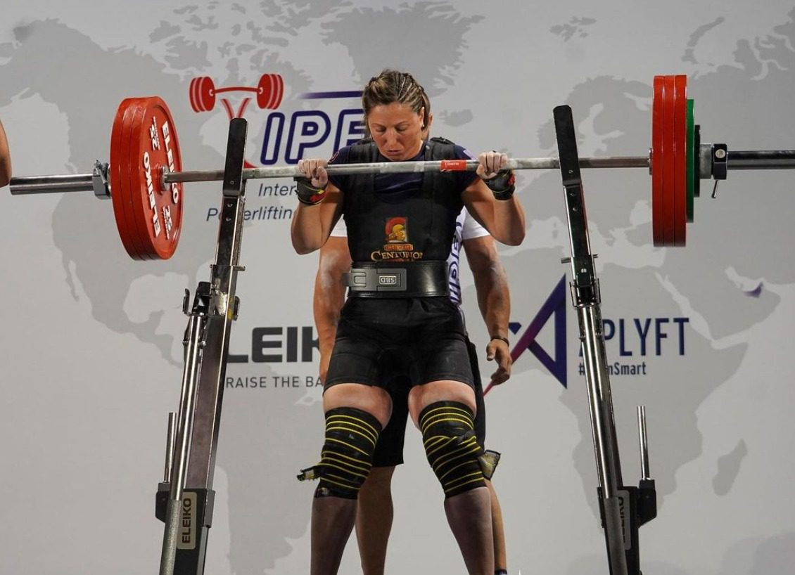
Qu’est-ce qui fait que, malgré toutes ces épreuves, qu’elles soient physiques, morales ou financières, tu n’as jamais renoncé au sport ?
Je crois que ce sont les défis. Je suis une compétitrice et je n’aime pas rester sur mes acquis.
J’ai arrêté la force six-sept mois et j’ai repris il y a deux mois. Là, je vais faire les Arnold Classic avec l’équipe de France.
C’est un défi : je vais arriver dans une compétition internationale en ayant totalement arrêté et je vais voir ce que ça donne. C’est ça, je crois, qui me guide.
Il m’arrive souvent, en powerlifting, de concourir face à des athlètes pro. Moi, j’ai ma journée de boulot – un boulot de passionné qui prend plus de temps qu’un travail plus classique – je suis élue, avec tout ça, j’essaie de maintenir un minimum de lien social avec mes amis, ma famille et puis il y a le sport.
Parfois, en toute humilité, je me dis que c’est quasi exceptionnel d’avoir les performances que j’ai avec si peu d’entraînement, de récupération…
J’aurais aimé, mais je ne le ferai pas car je n’ai pas envie d’arrêter mon travail, prendre une année sabbatique et faire du sport à 100 % pour voir ce que ça donne sur les podiums internationaux.
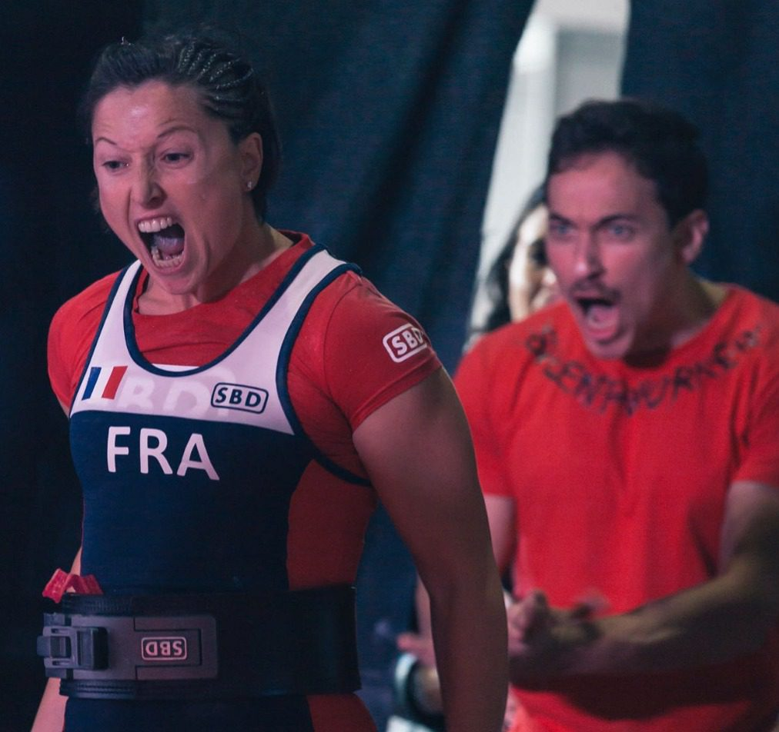
Tu n’es pas encore prête à pratiquer un sport en version loisir ?
Je vis le sport loisir, le sport pour tous, à travers ma mission d’élue locale, c’est quelque chose que je promeus fortement, que je m’attelle à développer.
Pour ce qui est de mon cas personnel, j’ai effectivement, pour l’instant du moins, du mal à distinguer le sport de la compétition et des résultats.
En parallèle de ton parcours sportif, tu es manageuse des Bleues de – 20 ans depuis 2021. Que veux-tu leur transmettre à ces jeunes joueuses ?
Je leur inculque le fait que tout n’est pas acquis et que tout n’est pas dû. Même s’il reste encore beaucoup de chemin à faire, elles sont dans un confort incroyable. Je leur rappelle que, pour obtenir des choses, il faut se battre, se battre sur le terrain, avoir des résultats.
Pour cela, je leur parle de l’histoire du rugby. Elles sont jeunes et, pour certaines, elles ne savent pas qu’il y a encore quinze ans, par exemple, certaines joueuses devaient poser des congés sans solde pour jouer !
C’est bien de leur remettre en mémoire ce parcours. J’essaie également, à travers le mien, de leur inculquer une certaine exigence tout en leur rappelant que la vérité d’un jour n’est pas forcément celle du lendemain, qu’il ne faut jamais rester sur ses acquis et surtout ne pas lâcher ses ambitions professionnelles si elles en ont.
J’ai des amies qui ont vécu deux Coupes du monde de rugby et après avoir arrêté, elles n’ont pas trouvé de boulot et galèrent.
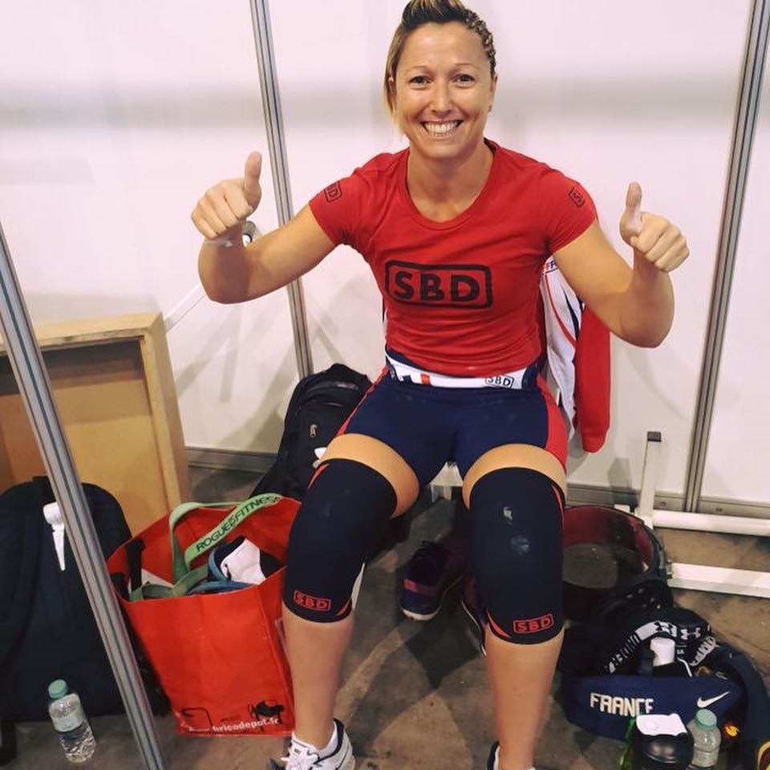
Comment est-ce que tu envisages les années à venir ?
Pour l’instant, j’ai envie de faire la Arnold Classic pour me faire plaisir.
Après, je ne sais pas, on verra ce que l’avenir me réserve.

